Avaliação Citogenética de Células Tratadas in vitro com o Medicamento Cytotec® (misoprostol)

Elisangela dos S. Althaus¹; Adil de O. Pacheco²
Instituto de Ciências Biológicas, Universidade de Passo Fundo, Passo Fundo (RS)
adil@upf.br / 3316-1082²

Resumo

O Cytotec tem como princípio ativo o misoprostol, lançado para prevenção e tratamento de úlcera gástrica e duodenal. Por promover contrações uterinas, está relacionado com uma alta incidência de abortos. Não obstante, observações em serviços de aconselhamento genético têm apontado para uma real associação entre a exposição pré-natal ao Cytotec e a ocorrência da Síndrome de Moebius. Para avaliar a atividade genotóxica deste fármaco, utilizou-se a técnica de micronúcleo e de cariótipo, através da análise de células de sangue periférico humano, tratadas com 0,16 mM/ml, 0,32 mM/ml e 0,65 mM/ml do medicamento in vitro. Fatores como idade, tabagismo, consumo de álcool e outros medicamentos foram considerados. No entanto, o tratamento com as diferentes doses, não exerceram qualquer efeito quanto a danos cromossômicos e a freqüência de micronúcleo quando comparados com o controle. Porém, estas investigações têm papel fundamental para elucidar causas e efeitos de alguns agentes aos quais a população pode estar expondo-se.

Unitermos: Alterações cromossômicas, micronúcleo, teratógenos, genotoxicidade, misoprostol, cytotec®.

Alterações no genoma humano, induzidas pelo homem geram uma preocupação quanto à adoção de medidas de proteção das gerações futuras.²¹ Um agente toxicológico trata-se de substâncias que podem danificar o DNA e os cromossomos das células. Esses danos são usualmente medidos como mutações gênicas, aberrações cromossômicas, quebras de fita, ou ainda como interferência com os mecanismos envolvidos no reparo desses danos¹⁴.
Muitas das substâncias químicas lançadas no ambiente constituem-se de agentes causadores de mutações gênicas e de aberrações cromossômicas. Algumas dessas substâncias, por exemplo benzenos e pesticidas, são chamadas de aneugênicas, pois atuam provocando alterações no número de cromossomos no genoma, devido a erros na distribuição destes durante o processo de divisão celular. Outras substâncias chamadas de clastogênicas induzem quebras e produzem alterações na estrutura dos cromossomos. Essas alterações podem ser detectadas através de metodologias citogenéticas. Portanto, através de testes citogenéticos é possível proceder-se à avaliação dos efeitos mutagênicos de um determinado composto, o que torna esses tipos de testes imprescindíveis nessas avaliações.²¹
O Cytotec tem como princípio ativo o misoprostol (15-desoxi-16-hidroxi-16-metil-PGE₁₎, um análogo sintético da prostaglandina E1. É prescrito juntamente com os AINEs (antiinflamatórios não esteróides) para prevenção de úlcera gástrica e duodenal. ^{4,8,10,13,15.}

O misoprostol tem algum efeito uterotônico, sendo por isso, contra-indicado durante a gravidez.^{7,9,19} Com o conhecimento da população sobre a sua capacidade de amadurecer o colo uterino e promover contrações, o Cytotec passou a ser empregado de forma indiscriminada como abortivo, aumentando os riscos do nascimento de crianças com deformidades extensas e muitas vezes incapacitantes em tentativas malsucedidas (ausência ou malformação em pés e mãos, hidrocefalia, atrofia cerebral, entre outras) ^{2,4,16,28} . A partir disso, o Ministério da Saúde passou a controlá-lo com rigor, até que, no final de 1998, proibiu sua comercialização ficando seu uso restrito apenas ao âmbito hospitalar.
Em um artigo mais recente publicado por Daisley⁵, são reportados três casos de morte materna devido ao uso do Cytotec; dois ocorridos na tentativa de um aborto ilegal por automedicação e um terceiro ocorrido posteriormente a uma ruptura uterina (o medicamento foi administrado pelo médico para a indução do parto).
O fármaco é hoje classificado pela FDA entre as drogas teratogênicas, agentes que agem sobre o organismo em formação, produzindo anomalias características ou gerais, ou aumentando a incidência de uma anomalia na população. E este efeito adverso é citado em todas as referências bibliográficas na área de medicamentos⁶, porém, em animais a droga não apresentou efeitos teratogênicos²⁵.
Diferentes estudos ^{2,11,12,16, 18,19,23,25} têm apontado para uma real associação entre a exposição pré-natal ao Cytotec e a ocorrência da Síndrome de Moebius. A Síndrome de Moebius constitui uma doença congênita, caracterizada por paralisia dos nervos faciais e abducentes associada a malformações de membros¹¹.
Em um relato de caso foi descrito uma menina com 2 anos de idade acometida pela Síndrome de Moebius, que apresentava uma anomalia na região q12.2 do cromossomo 13 [46, XX, Del (13)(q12.2) ]. A observação levanta a possibilidade que um gene responsável pela Síndrome de Moebius estaria situado nesta região do cromossomo 13. ²⁶
Em uma pesquisa realizada com mulheres, mães de crianças com diagnóstico genético de Síndrome de Moebius, com idades variando entre 25 e 38 anos, submetidas à entrevista direta, observou-se que dentre as mães entrevistadas, 66,7% (10/15) relataram a tentativa de aborto, sendo o Cytotec a opção escolhida por todas (100%). Os dados obtidos foram concordantes com a literatura revisada.² Em outro estudo¹⁹, dentre 96 crianças nascidas com SM, 47 (49%), mães relataram o uso do misoprostol no 5° trimestre da gestação.
Esta pesquisa teve como objetivo avaliar a atividade genotóxica deste fármaco através da análise citogenética de células de sangue periférico humano, tratadas com 0,16 mM/ml, 0,32 mM/ml e 0,65 mM/ml do medicamento in vitro, comparando-as com a amostra controle.

MATERIAIS E MÉTODOS

A pesquisa foi realizada no laboratório de Citogenética Humana da Universidade de Passo Fundo (UPF), onde foram coletados de 4 indivíduos voluntários, 4ml de sangue periférico. Previamente à parte prática, o projeto foi encaminhado ao comitê de ética da UPF e obteve um parecer positivo com o registro número 070/2007.
Todos os doadores assinaram um Termo de Consentimento Livre e Esclarecido (TCLE) e forneceram informações quanto à idade, hábito de fumar, ingestão de álcool e outros medicamentos.
Para cada indivíduo foram realizadas quatro culturas para análise cromossômica e, quatro para técnica de micronúcleo (MN). Em cada cultura foram acrescidos 0,1 ml do medicamento Cytotec diluído em água destilada, nas seguintes doses: 0,16mM/ml, 0,32mM/ml e 0,65mM/ml. A uma das amostras para micronúcleo (MN) e a outra para cariótipo não foi acrescentado o medicamento (controle).
A técnica utilizada para o estudo do cariótipo foi de acordo com modificado de Moorehead et al. (1960), por meio da adição de 20 gotas de sangue heparinizado e 0,1 ml de fitohemaglutinina em frasco contendo 5 ml de meio de cultura RPMI 1640, suplementado com 20% de soro fetal bovino. As amostras foram incubadas, 24 horas após foi adicionado as doses do cytotec em cada meio. Trinta minutos antes de completar as 72 horas de incubação adicionou-se aos meios para cariótipo colchicina, interrompendo assim a divisão. Após a incubação realizou-se a hipotonia, fixação e preparação das lâminas.
A cultura para MN foi realizada de acordo com Titenko-Holland et al. (1997), em meio suplementado conforme a técnica para obtenção de cariótipo humano. Após 48 horas de incubação, foi adicionado aos meios para obtenção de células binucleadas, 0,2ml de citocalasina B, para impedir a citocinese das células em divisão. Após 72 horas de incubação, realizou-se a fixação e preparação das lâminas.
As lâminas foram coradas na semana seguinte com corante Giensa (Wright), na proporção 1:3 em tampão fosfato 70%. As metáfases foram coradas convencionalmente pelo padrão de Banda G, no qual as lâminas ficam suspendidas em solução tampão por cerca de 1h antes da aplicação do corante.
Visando a detecção de alterações cromossômicas, foi realizada a análise de um número mínimo de trinta metáfases por paciente. Para o estudo de MN foram contados mil linfócitos binucleados, identificando os micronúcleos de acordo com os critérios propostos por Titenko-Holland et al. (1997). A avaliação foi feita pela contagem de células com e sem alteração, obtidas após o tratamento, comparadas com aquelas da amostra controle.

RESULTADOS E DISCUSSÃO

Todas as pacientes são do sexo feminino. A média de idade entre as voluntárias foi de 35,7 anos. Nenhuma relatou o hábito de fumar, ingestão de álcool ou de outro medicamento 48 horas antes da coleta. Entre as pacientes, a identificada pelo número II, relatou estar no 2° mês de gestação.
Existem muitos casos²²em que a mesma concentração plasmática de uma droga produz efeito diferente em indivíduos jovens e idosos. As variáveis apresentadas neste estudo não demonstraram influência que pudesse confundir os resultados finais ou alterar o poder do estudo.
As alterações cromossômicas encontradas a partir da análise de 30 metáfases por dose-paciente e no controle, são apresentadas na Tabela 1 e a freqüência de micronúcleo (MN) através da contagem de 500 a 1000 células binucleadas de cada dose por indivíduos, é apresentada na Tabela 2.

Tabela 1. Número de alterações cromossômicas encontradas no cariótipo das voluntárias nas diferentes doses e no controle.
Tratamentos | Voluntários
 | I | % | II | % | III | % | IV | %
controle | 0 | 0 | 0 | 0 | 0 | 0 | 0 | 0
0,16 mM/ml | 0 | 0 | 1 | 3,33 | 3 | 10 | 0 | 0
0,32 mM/ml | 1 | 3,33 | 1 | 3,33 | 4 | 13,33 | 1 | 3,33
0,65 mM/ml | 2 | 6,66 | 1 | 3,33 | 2 | 6,66 | 0 | 0

Foram encontradas anormalidades cromossômicas numéricas e estruturais em 3,33% (16/480) das metáfases contadas; nenhuma no controle; já na dose 0,16 mM/ml foram encontradas alterações em 0,83% (4/480); enquanto que na dosagem 0,32 mM/ml foram encontradas alterações em 1,45% (7/480) e na dose 0,65 mM/ml 1,04% (5/480) das células apresentavam alterações.
A anomalia mais freqüente foram as alterações numéricas 62,5 % (10/16) como trissomia do cromossomo X e monossomia do cromossomo 16, 19 e X em algumas metáfases, mas também foram encontradas alterações estruturais 37,5% (6/16), entre elas, associações (21:15), (21:21), uma quebra no cromossomo 2 e uma no cromosomo 1; e ainda um marcador no cromossomo 1, que, provavelmente, seja resultado de uma quebra no próprio cromossomo. Algumas destas alterações são demonstradas na Figura 1.
A percentagem resultante é muito baixa para afirmar que nas doses testadas este fármaco causa alterações cromossômicas significativas, no entanto, a avaliação do dano que pode ocorrer no DNA a nível cromossômico é parte importante da genética toxicológica, visto que as alterações cromossômicas são eventos importantes no processo de carcinogênese.

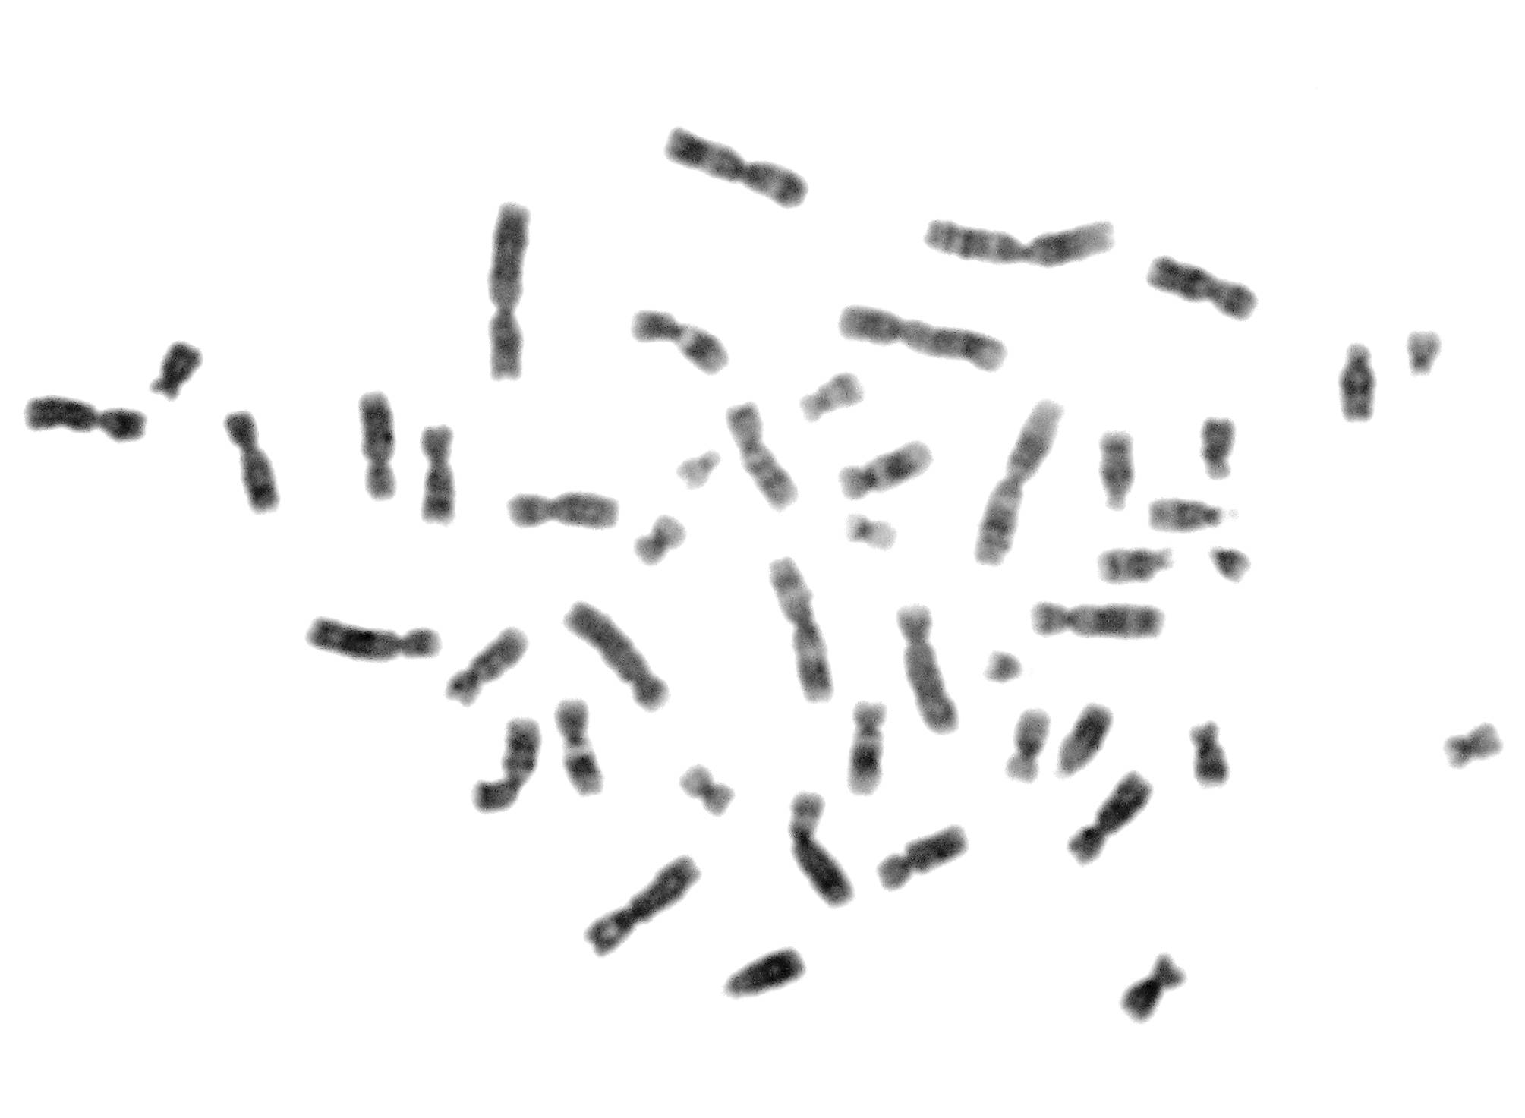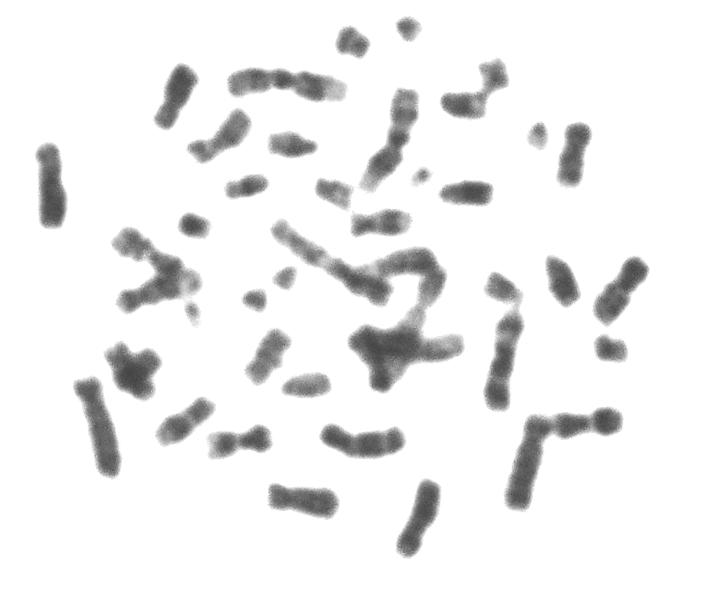
a
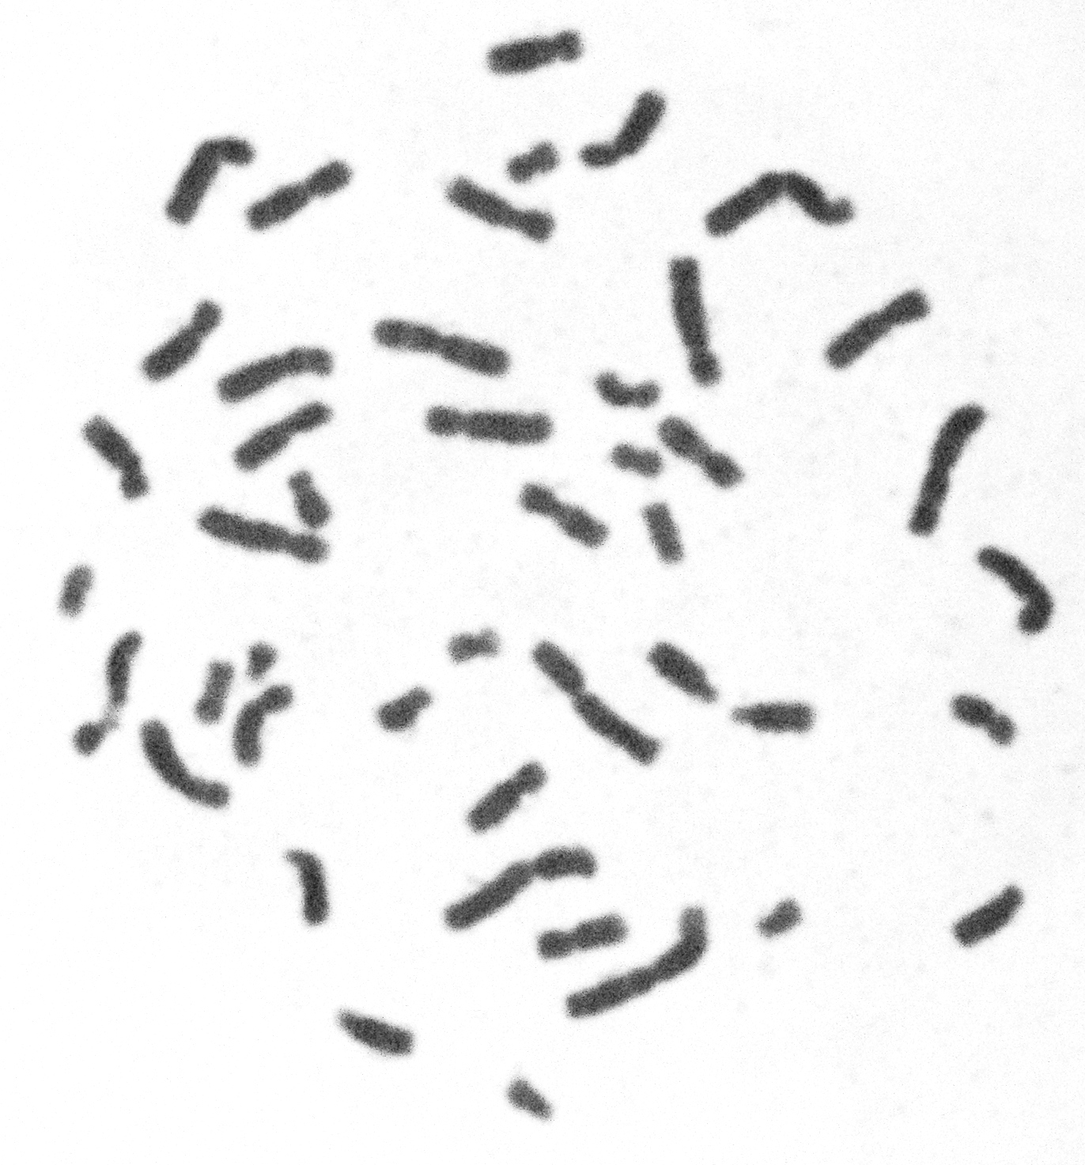
c
d
b

Figura 1 Fotografias de metáfases (a) com trissomia do cromossomo X (setas) encontrada na paciente II, na dose 0,32 mM/ml, (b) metáfase 46, XX,-16 encontrada na paciente IV, na dose 0,32 mM/ml, (c) Associação entre 15:21 (seta), (d) marcador no cromossomo 1 (seta). (Aumento 1200X)
b

Como alternativa da análise de metáfases, a determinação da freqüência de micronúcleos (MN) (Figura 2) em células tratadas, é um sistema potencialmente sensível para o monitoramento biológico de dano ao DNA.^{3,21.}
Os micronúcleos formados espontaneamente são eventos raros que podem variar, em pessoas saudáveis, de 0,3 a 0,5%.²⁷ O número médio de células MN encontradas nas células tratadas com o fármaco foi de 1 (0,1% aproximadamente), e 0,25 nas células não tratadas, sendo essa diferença não significativa quando comparada a uma média de (14,3 e 7,1 respectivamente) em trabalhadores expostos e não expostos a agroquímicos²⁰.

Tabela 2 Freqüência de micronúcleo (MN) encontrada em células binucleadas das voluntárias tratadas com as diferentes doses do medicamento.
Tratamentos | Voluntários
 | I | % | II | % | III | % | IV | %
controle | 0 | 0 | 0 | 0 | 1 | 0,1 | 0 | 0
0,16 mM/ml | 0 | 0 | 2 | 0,2 | 2 | 0,2 | 0 | 0
0,32 mM/ml | 0 | 0 | 0 | 0 | 0 | 0 | 0 | 0
0,65 mM/ml | 0 | 0 | 0 | 0 | 0 | 0 | 0 | 0

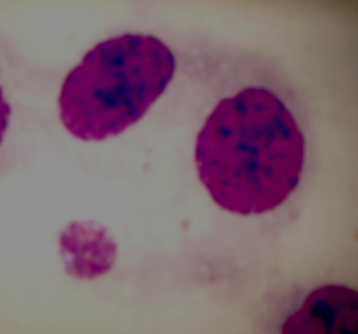
MN
Figura 2 Presença de micronúcleo em uma célula binucleada. (Aumento 1200X)

Os micronúcleos se originam a partir de fragmentos cromossômicos ou de cromossomos que não foram incorporados ao núcleo da célula filha, durante a divisão celular, que permanecem próximas ao núcleo, resultantes de mitoses aberrantes após a exposição a agentes genotóxicos. Assim o ensaio detecta tanto eventos clastogênicos como defeitos no fuso da célula. ^{3; 21, 23}
Algumas substâncias químicas já foram avaliadas quanto ao potencial genotóxico através da freqüência de MN, tais como agroquímicos²⁰, etanol²³, nicotina, estabelecendo assim sua correlação com o surgimento de problemas na saúde humana.
A utilização cada vez mais acentuada de produtos como fármacos, agroquímicos, cosméticos, corantes e muitos outros, tem demonstrado aumento nas taxas de mutagênese ambiental. Tais agentes mutagênicos invadem a célula e se dirigem ao núcleo causando alterações no material genético podendo desregular o ciclo celular, fazendo com que a célula se reproduza descontroladamente invadindo tecidos adjacentes, dando início à formação de tumores.
O nível sanguíneo, bem como a duração da atividade das drogas em um organismo, dependem não só da quantidade da droga, como também da capacidade do organismo em inativá-la,¹⁷ no entanto, nossos dados não permitem esclarecer essa questão, uma vez que os tratamentos foram realizados in vitro.
O tratamento com as diferentes doses, não exerceram qualquer efeito sobre as células analisadas quando comparadas ao controle.
É importante ressaltar o fato de que essas alterações cromossômicas e a presença de MN podem ter sido causadas por estresse de cultura; e que as doses não foram suficientes para causar alterações citogenéticas.

CONCLUSÃO

Vários estudos corroboram à associação deste medicamento cytotec com a Síndrome de Moebius, com deformidades em crianças cujas mães administraram tal fármaco em tentativas malsucedidas de aborto. Todavia, através desse estudo, não foi possível detectar anormalidades citogenéticas causadas pela ação dessa droga em células humanas. Sugere-se que novas pesquisas sejam feitas com esse enfoque genético, sendo importante uma investigação dessa droga em tratamentos com doses maiores.

Summary

ESTIMATE CITOGENETICS THE CELL BLOOD TREATY WITH CYTOTEC (MISOPROSTOL)

The Cytotec has as active principle misoprostol, launched for prevention and treatment of gastric and duodenal ulcer. By promoting contractions uterine it is related with one high incidence of abortions. Neverthelees, comments in services of genetic advise have pointed with respect to one real association between the prenatal exposition to Cytotec and the occurrence of the Syndrome of Moebius. To value the genotóxica activity of this remedy it was used micronucleus technique and cariotype, through the analysis of peripheral blood human cells, treated with 0,16 mM/ml, 0,32 mM/ml and 0,65 mM/ml of the medicine in vitro. Factors as age, tobaccoism, alcohol consumption and other medicines were considered. However, the treatment with the different doses, didn’t exercise any effect in the chromosomic analysis and frequency of micronucleus when compared with the control. However, these researches have the basic function to elucidate causes and effect of some agents to which the population can be exposing thenselve.

Uniterms: Chromosomic alterations; teratogens, genotoxicidade; misoprostol; cytotec

REFERÊNCIAS

- Araújo, R. C. Estudo toxicológico das drogas: correlação clinicopatológica. In: Silva, Penildon. Farmacologia. 5. ed. Rio de Janeiro: Guanabara Koogan, 1998. p.131-149.
- Barbosa, R C., Nogueira, M B., Giacheti, C M. Síndrome de Moebius relacionada ao uso do Misoprostol (cytotec) como abortivo. RBPS 2005;18 (13): 140-44.
- Carvalho, M. B. et al. Correlação entre a evolução clínica e a freqüência de micronúcleos em células de pacientes portadores de carcinomas orais e da orofaringe. Rev. Associação Medica. Brasileira. [S.l.] 2002;48 (4): 317-22.
- Coelho, H. L. Misoprostol: a solução não é tão simples. Revista Saúde Pública 1998; 32 (4): p.394-5.
- Daisley, H J. Maternal mortality following the use of Misoprostol. Med Sci Law 2000; 40 (1): p.78-82.
- Dicke, J. M. Teratology: principles and practice. Medical clinics of North America 1989; 73: p.567-82.
- Drug information for the health care professional. 20. ed. EnglenWood : USP DI, 2000.
- Facts and comparisons. Drug Facts and Comparisons. 53. ed. St. Louis: Wolters Kluwer, 1999.
- Fonseca, W. et al. Determinantes do aborto provocado entre mulheres admitidas em hospitais em localidade da região nordeste do Brasil. Revista Saúde Publica, São Paulo, v.30, n.1, Fev., 1996.
- Gennaro, A. R. Remington: a ciência e a pratica da farmácia. Rio de Janeiro: Guanabara Koogan, 2004.
- Gonzalez, C.H. et al. Congenital abnormalities in forty Brazilian children associated with misoprostol use in the first semester of pregnancy. Lancet 1998; .351: p.1624-7.
- Kremer, H. Localization of a gene for Mobis syndrome to chromosome 3q by linkage analysis in a Dutch family. Human Molecular genetics 1996; .5: p.1367-71.
- Korolkovas, A.; França, F. F. Dicionário terapêutico Guanabara. 12. ed. Rio de Janeiro: Guanabara Koogan, 2005.
- Marques, E. K. Diagnóstico Genético-Molecular. Canoas: Ulbra, 2003.
- Melo, J. M. S. Dicionário de especialidades farmacêuticas. 22. ed. Rio de Janeiro: Editora de Publicações Cientificas, 1993/1994.
- Moreira, L. A et al. Associação entre o uso de Abortificantes e Defeitos Congênitos. Revista Brasileira de Ginecologia e Obstetrícia. Salvador 2001; 23 (8): p.517-521.
- Motta, Paulo Armando. Genética Médica. 2. ed. Rio de Janeiro: Guanabara Koogan , 1980.
- Mustacchi, Z.; Peres, S. Entendendo a prevenção das dismorfologias. In:____.Genética baseada em evidência: Síndromes e heranças. São Paulo: CID Editora, 2000.
- Pastuszak, A. L.; Schüler, L.; Speck-Martins, C. E.; Coelho, K. F. A.; Cordello, S. M. et al.. Use of misoprostol during pregnancy and Möbius’ Syndrome in infants. The New England Journal of Medicine 1998; .338 (26): p.1881-85.
- Pacheco, Adil de Oliveira; Hacker, Christine. Instabilidade cromossômica induzida por agroquímicos em trabalhadores rurais na região de Passo Fundo, Rio Grande do Sul, Brasil. Caderno Saúde Pública. Rio de Janeiro, 18 (6): p.1675-1653, nov/dez, 2002
- Rabello-Gay M. N.; Rodrigues, M. A.R.; Monteleone-Neto, R. Mutagênese, carcinogênese e teratogênese: métodos e critérios de avaliação. Ribeirão Preto: Sociedade Brasileira de Genética, 1991.
- Rang, H.P; Ritter, J.M. Farmacologia. 4. ed. Rio de Janeiro: Ganabara Koogan, 2001.
- Reis, Silvia Regina de Almeida et al. Efeito genotóxico do etanol em células da mucosa bucal. Pesqui. Odontol. Bras. São Paulo, 2002, 16 (3).
- Schüler et al. Pregnancy outcome after abortion attempt with misoprostol, Teratology, 55 (36), 1997.
- Schüler-Faccini, L.; Leite, J. C. L.; Sanseverino, M. T. V.; Peres, R. M. Avaliação de teratógenos na população brasileira. Ciência e Saúde Coletiva 2002; 7 (1): p.65-71.
- Slee, J.J.; Smart, R.D.; Viljoen, D.L. Deletion of chromosome 13 in Moebius syndrome. Journal of Medical Genetics 1991; 28: 413-414.
- Titenko-Holland, N.; windham, G.; KolachanA, P.; Reinisch, F.; Parvatham, S.; Osorio, A. M.; Smith, M. T., 1997. Genotoxicity of malathion in human lymphocytes assessed using the micronucleus assays in vitro and in vivo: A study of malathion-exposed workers. Mutation Research 1997; 388: p.85-95.
- Zanini, Antonio Carlos et al. Guia de medicamentos. São Paulo: Atheneu Editora, 1995.

